**Ταξιδεύεις Αεροπορικώς;**

**Μάθε τα δικαιώματα σου! Διεκδίκησε τα!**

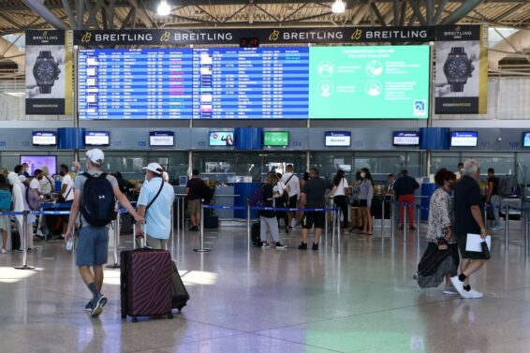

Χιλιάδες καταναλωτές θα ταξιδέψουν και φέτος αεροπορικώς λόγω των καλοκαιρινών διακοπών τους! Πόσοι όμως γνωρίζουν τα δικαιώματα τους;

Η Ευρωπαϊκή Ένωση εξασφαλίζει σε όλους τους ευρωπαίους πολίτες της μέσω του Κανονισμού 261/2004 ένα υψηλό επίπεδο προστασίας κυρίως στην περίπτωση της μεγάλης καθυστέρησης, της άρνησης επιβίβασης και της ακύρωσης της πτήσης.

**Καθυστέρηση πτήσης**

* Παροχή βοήθειας, όπως γεύματα και ποτά, πρόσβαση σε επικοινωνία, διαμονή (αν χρειάζεται) και μεταφορά από και προς τον τόπο καταλύματος, ανάλογα με την απόσταση της πτήσης και τη διάρκεια της καθυστέρησης.
* Χρηματική αποζημίωση, ανάλογα με την απόσταση της πτήσης: - 250 ευρώ, για πτήσεις έως 1.500 χλμ. - 400 ευρώ, για πτήσεις άνω των 1.500 χλμ. και για πτήσεις πάνω των 3.500 χλμ. - 600 ευρώ, εάν η καθυστέρηση κατά την άφιξη στον τελικό προορισμό είναι ίση ή πέραν των 3 ωρών.

**Άρνηση Επιβίβασης**

* Χρηματική αποζημίωση, ανάλογα με την απόσταση της πτήσης: - 250 ευρώ, για πτήσεις έως 1.500 χλμ. - 400 ευρώ, για πτήσεις άνω των 1.500 χλμ. και για πτήσεις πάνω των 3.500 χλμ. - 600 ευρώ
* Παροχή βοήθειας όπως γεύματα και ποτά, πρόσβαση σε επικοινωνία, διαμονή (αν χρειάζεται) και μεταφορά από και προς τον τόπο καταλύματος.

**Ακύρωση πτήσης**

* Επιλογή μεταξύ των παρακάτω: α. Επιστροφή του αντιτίμου του εισιτηρίου (ολόκληρου ή μόνο του μέρους που δε χρησιμοποιήθηκε). β. Μεταφορά προς τον τελικό προορισμό με άλλη πτήση το συντομότερο δυνατό.
* Χρηματική αποζημίωση, ανάλογα με την απόσταση της πτήσης: - 250 ευρώ, για πτήσεις έως 1.500 χλμ. - 400 ευρώ, για πτήσεις άνω των 1.500 χλμ. και για πτήσεις πάνω των 3.500 χλμ. - 600 ευρώ, εκτός αν έγινε έγκαιρη ενημέρωση 14 ημέρες πριν την προγραμματισμένη αναχώρηση.
* Παροχή βοήθειας, όπως γεύματα και ποτά, πρόσβαση σε επικοινωνία, διαμονή (αν χρειάζεται) και μεταφορά από και προς τον τόπο καταλύματος

Η Σύμβαση του Μόντρεαλ εξασφαλίζει στους επιβάτες, οι οποίοι ταξιδεύουν αεροπορικώς, αποζημίωση από τον αερομεταφορέα, εκτός αν η φθορά ή η καταστροφή οφείλεται σε ελάττωμα της ίδιας της αποσκευής. Για τη διεκδίκηση αποζημίωσης απαιτείται η υποβολή σχετικής δήλωσης εντός 7 ημερών από την παραλαβή της αποσκευής σε περίπτωση φθοράς ή εντός 21 ημερών, εάν πρόκειται για καθυστερημένη παραλαβή ή χαμένη αποσκευή.

**Το Ευρωπαϊκό Κέντρο Καταναλωτή Κύπρου συμβουλεύει όπως το επιβατικό κοινό:**

* Διαβάσει προσεκτικά τους Όρους Μεταφοράς της εταιρείας
* Έχει εις γνώση του ότι η χρέωση, το μέγεθος και το βάρος των χειραποσκευών εναπόκειται στην πολιτική της κάθε αεροπορικής
* Σε περίπτωση κράτησης μέσω οποιασδήποτε ηλεκτρονικής πλατφόρμας, την ευθύνη για ενημέρωση σε περίπτωση αλλαγής/ακύρωσης της πτήσης έχει η αεροπορική εταιρεία
* Προσέξει για επιπλέον χρεώσεις σε περίπτωση πληρωμής με πιστωτική ή χρεωστική κάρτα
* Ελέγξει την αποσκευή του αμέσως μόλις την παραλάβει για τυχόν φθορές, καταστροφές ή απώλειες.
* Γνωρίζει πάντοτε τα στοιχεία επικοινωνίας του αερομεταφορέα
* Εάν επιθυμεί να εξασφαλίσει ταξιδιωτική ασφάλεια, είτε μέσω της πιστωτικής κάρτας του είτε μέσω της αεροπορικής εταιρείας
* Έχει όλες τις αποδείξεις εξόδων σε περίπτωση καθυστέρησης παραλαβής της αποσκευής
* Επικοινωνήσει γραπτώς με την αεροπορική εταιρεία, υποβάλλοντας το παράπονο του
* **Επικοινωνήσει με το** **Ευρωπαϊκό Κέντρο Καταναλωτή Κύπρου για παροχή δωρεάν βοήθειας σε περίπτωση μη ικανοποίησης του αιτήματος του από την αεροπορική εταιρεία**

**Μάθε περισσότερα στο** [**www.ecccyprus.gov.cy**](http://www.ecccyprus.gov.cy)

Αναστασία Στυλιανίδου

Διευθύντρια Ευρωπαϊκού Κέντρου Καταναλωτή Κύπρου